مبادئ الآداره مستوى أول .أسئلة الواجب.1432

1 - 1- حاصل جمع المقادير 3س + ص +ع ، 4س – ص – ع ، س – ص – 2 ع يساوى
a - ( أ ) 2س + 3 ص – ع
b - ( ب ) 2س – ص + 3ع
c - ( جـ ) 8 س – ص -2 ع
d - ( د ) 8 س + ص + ع
2 - - أوجد قيمة المقدار 5 أ -3 ب + جـ إذا كان أ=2 ، ب = -1 ، جـ = -3
a - ( أ ) -1
b - ( ب ) -3
c - (جـ ) – 10
d - ( د ) 10

3 - 5 ل2 م3 12 ل4 م3
_________ X ___________
4 ل7 م2 3 ل م2
الارقام التي بجوارها من اليسار اللام والميم هي : أس
3- أوجد ناتج 
a - ( أ ) 5 ل م2
b - ( ب ) 15 ل م2
c - ( جـ ) 5 ل-2 م2
d - ( د ) 5 ل-2 م-2

1 - 1- تحليل المقدار ع2 – 4 ع -12 هو
a - أ‌) ( ع -3 ) ( ع – 4 )
b - ب‌) ( ع -6 ) ( ع + 2 )
c - جـ ) ( ع + 3 ) ( ع – 4 )
d - د) ( ع +6 ) ( ع - 2 )
2 - 2- قيمة س التى تحقق المعادلة 2س -1 = 3 هى
_______ ___
3س+2 4
a - أ‌)- 10
b - ب‌) 10
c - جـ)6
d - د ) – 6
3 - -الحد الاوسط فى مفكوك المقدار ( س – ص ) 12 هو

a - أ‌) الخامس
b - ب‌) السادس
c - جـ) السابع
d - د ) الثامن

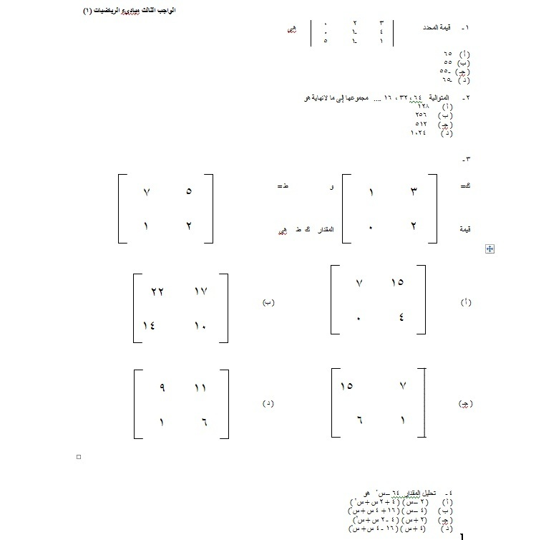

1 - الرجاء فتح المرفقات لكي تتمكن من اختيار الاجابة على السؤال الاول
a - أ
b - ب
c - ج
d - د
2 - الرجاء فتح المرفقات لكي تتمكن من اختيار الاجابة على السؤال الثــاني
a - ا
b - ب
c - ج
d - د
3 - الرجاء فتح المرفقات لكي تتمكن من اختيار الاجابة على السؤال الثالث .
a - ا
b - ب
c - ج
d - د
4 - الرجاء فتح المرفقات لكي تتمكن من اختيار الاجابة على السؤال الرابع
a - ا
b - ب
c - ج
d - د
أختكم: هدوء الموج

